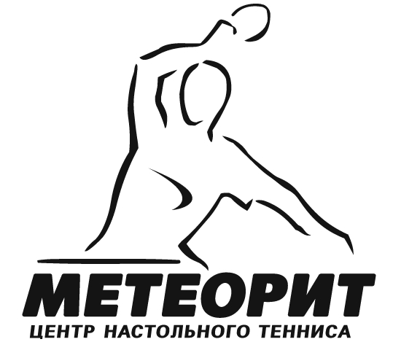
ПОЛОЖЕНИЕ

О проведении открытого рейтингового турнира по настольному теннису на призы ЦНТ Метеорит в г. Харькове 17-18 мая 2014

Контакты, адреса и регистрация:
Место проведения турнира: Украина, г. Харьков, ул. Академика Павлова 44-б, ТРЦ «Французский Бульвар», в левой части на втором этаже, подняться по лестнице возле ледяного катка и следовать указателям. Смотрите раздел «как добраться» на сайте Метеорита http://meteorit-tt.com.
Телефоны Метеорита: 050 2 777 250 и 096 13 17 030, заявки на турнир можно сделать по адресу http://meteorit-tt.com/tournaments выбрав соответствующий турнир и нажав кнопку «Записаться» или по телефонам клуба или лично в зале. При оставлении заявки просьба писать полностью ФИО, населенный пункт, рейтинг ФНТУ (если есть) и номер мобильного. Прием заявок прекращается за 1 час до начала игр в категории.
Участники и регламент турнира.
Турнир личный среди мужчин и среди женщин, проводится в двух рейтинговых категориях:
«рейтинг 0-30» и «рейтинг 30+» согласно рейтинга ФНТУ.
Стартовый взнос за участие в турнире 80 грн в одной категории.
Начало игр в категории «0-30» в 11-00 в субботу 17 мая. Начало игр в категории «30+» предварительно в 16-00, точное время будет определено в день игр в зависимости от количества участников в категории «0-30», и объявлено на сайтах http://meteorit-tt.com и http://tt-ua.com/. Расписание игр на второй игровой день будет определено и объявлено в субботу.
Посев по рейтингу ФНТУ, либо по харьковскому рейтингу, если у участника нет рейтинга ФНТУ. Харьковский рейтинг при этом будет делиться на 15 для соотнесения с рейтингом ФНТУ. В категории «0-30» могут играть все желающие, чей рейтинг ФНТУ в случае наличия не превышает 30, кроме мастеров спорта независимо от наличия или отсутствия у них рейтинга. В категории «30+» могут играть все желающие без исключений.
Женские турниры состоятся в случае наличия достаточного количества участниц. Иначе женщины будут играть в мужских турнирах, с учетом рейтинга для посева с поправкой на 15 единиц (45 женского = 30 мужского).
Формула проведения турнира будет определена исходя из количества участников. Планируется по возможности дать нагрузку в количестве около 6-7 игр в каждый игровой день (для каждой категории), с разумными перерывами между играми.
Награждаются среди мужчин первые три места. Среди женщин награждаются: 1е место при участии более 3 участниц, 2 места при участии более 7 участниц, и 3 места при участии более 10 участниц. В качестве призов победители получат наградные сертификаты интернет-магазина товаров для настольного тенниса http://tt-ua.com/ которые могут быть обменяны на любые товары из магазина согласно номиналу сертификатов. Призовой фонд составит 25% от суммы взносов в категории «0-30» и 40% в категории «30+».

ПРИЛОЖЕНИЕ
Полезная информация для удобства наших гостей из других городов:
Напоминаем сайт Метеорита: http://meteorit-tt.com – на нем опубликованы заявки на турниры, карта как найти зал внутри ТРЦ и прочая полезная информация.
Также смотрите информационный раздел сайта http://tt-ua.com/ - это основное место для первоочередной публикации любой новой информации/вопросов/комментариев по турнирам, так как этот сайт по ряду причин удобнее для таких вещей.

Проезд к Метеориту по Харькову от вокзалов.
Для желающих воспользоваться такси, рекомендуем службу Мотор. Звоните: 050 325 40 54, 067 675 40 54, 093 335 40 54. Тариф сообщает диспетчер, машину подают быстро.
От ж/д вокзала на общественном транспорте проще всего добраться трамваем №6. Выйдя из вокзала, попросите показать, где находится круг трамвая и пройдите к нему, это 2 минуты. Садитесь на трамвай №6 и следуйте до остановки «15-я больница», выйдя на ней вы увидите через дорогу ТРЦ Французский Бульвар, в котором находится Метеорит. Ехать около 20 минут. Поездка на такси будет стоить около 40 грн.
От автовокзала такси будет в пределах 30 грн, автобусы №11 и 211, но к ним несколько минут идти, попросите прохожих показать, где остановка. Ехать до остановки «15-я больница». Либо две остановки на метро, сначала до Спортивной, там перейти на другую линию, и еще одну остановку до Площади Восстания, от метро 2-3 остановки на трамвае или автобусе.

Проживание.
Рекомендуем проживание на квартирах. Стоимость недорогих квартир посуточно 75-125 грн с человека (про проживании от 2 до 4 человек в квартире). Звоните 050 276 80 65 Ольга. Или гуглите по словам «аренда квартир посуточно Харьков». Выбирайте квартиры неподалеку от Метеорита (ул. Академика Павлова 44-б), в пределах минимального тарифа на такси (около 30 грн) либо чтобы ехать на общественном транспорте без пересадок не больше 15 минут. Что касается метро, то в непосредственной близости от Метеорита станции метро нет, надо проехать 2-3 остановки на транспорте либо 12-15 минут прогуляться пешком (маршрут очень прост).
Проживание в самых дешевых гостиницах или хостелах будет стоить дороже, и условия хуже, поэтому смысла не имеет.
Примечание для гостей, приезжающих без компании. Арендовать квартиру на 1 человека выйдет дороже (квартиры от 250 грн), поэтому рекомендуем в таком случае, если есть желание найти попутчика, воспользоваться нашим форумом http://www.tt-ua.com/forum/index.php/board,21.0.html создав на нем соответствующую тему.
И на всякий случай, дешевый хостел http://kharkovcitizen.com.ua/#services

Питание.
Метеорит находится в крупном торгово-развлекательном центре (ТРЦ). Так что к услугам участников турнира прямо на месте есть множество разнообразных кафе. От Макдональдса и других заведений быстрого питания до ресторанов с изысканной кухней. В них вы сможете и позавтракать перед играми, и пообедать днем, и поужинать после игр.
Время работы всех кафе в ТРЦ – с 10 до 22.00.
Мы рекомендуем в качестве кафе для «удобно, вкусно и недорого поесть» - кафе на втором этаже внутри супермаркета Сильпо. В нем разнообразное и недорогое меню уже готовой еды, так что не надо тратить время на ожидание заказа.
Также в супермакете Сильпо вы найдете все необходимое.
Вода продается прямо в Метеорите, обычная. Колу, соки и прочие напитки можете купить в Сильпо.

Как можно интересно провести время, свободное от игр.
В ТРЦ есть современный кинотеатр с несколькими залами, в том числе IMAX. А также роллердром и ледяной каток, веревочный парк и батутный комплекс, боулинг. Полный список предлагаемых в ТРЦ услуг и магазинов смотрите на сайте http://mall.com.ua/
Кроме предлагаемых развлечений в самом ТРЦ, рекомендуем в свободное время посетить парк Горького, его недавно полностью перестроили, и он теперь очень красивый, возможно, лучший из городских парков в стране. Находится в 20 минутах ходьбы (или 3-4 остановки на транспорте) от м. Университет. Сайт парка http://centralpark.kh.ua/, парк прекрасен!

Приобретение накладок, оснований, мячей и прочего инвентаря для настольного тенниса.
По поводу приобретения инвентаря для настольного тенниса, к вашим услугам интернет-магазин http://tt-ua.com/ и я, Алексей Сыпачевский. Можете заказать желаемые товары как заранее, так и на месте, на турнире.

